**KREUZFAHRTBERICHT ATS 557**

„Kuba, Karibik & Azoren**“**

**07.03.2018 - 30.03.2018**

|  |  |  |  |  |  |  |
| --- | --- | --- | --- | --- | --- | --- |
| Datum | Route lt. Katalog | Ankunft | Abfahrt | tatsächliche Route | Ankunft | Abfahrt |
| lt. Katalog  (Anschreiben) | lt. Katalog  (Anschreiben) |
| 07.03.2018 | Havanna | - | - | Progreso | - | 23.12 |
| 08.03.2018 | Havanna | - | 17.00 | Auf See | - | - |
| 09.03.2018 | Auf See | - | - | Havanna | 07.42 | - |
| 10.03.2018 | Cienfuegos | 08.00 | 18.00 | Havanna | - | 19.24 |
| 11.03.2018 | Santiago de Kuba | 17.00 | - | Maria la Gorda (R) | 09.12 | 14.42 |
| 12.03.2018 | Santiago de Kuba | - | 17.00 | Cienfuegos (R) | 08.18 | 17.54 |
| 13.03.2018 | Amber Cove | 13.00 | 22.00 | Santiago de Kuba | 16.48 | - |
| 14.03.2018 | Grand Turk (R) | 07.00 | 14.00 | Santiago de Kuba | - | 13.24 |
| 15.03.2018 | Auf See | - | - | Grand Turk (Pier) | 08.12 | 15.36 |
| 16.03.2018 | Hamilton | 14.00 | - | Auf See | - | - |
| 17.03.2018 | Hamilton | - | 14.00 | St. George’s | 13.24 | - |
| 18.03.2018 | Auf See | - | - | St. George’s | - | 15.52 |
| 19.03.2018 | Auf See | - | - | Auf See | - | - |
| 20.03.2018 | Auf See | - | - | Auf See | - | - |
| 21.03.2018 | Auf See | - | - | Auf See | - | - |
| 22.03.2018 | Horta | 14.00 | 20.00 | Auf See | - | - |
| 23.03.2018 | Ponta Delgada | 08.00 | 18.00 | Horta | 07.24 | 19.00 |
| 24.03.2018 | Auf See | - | - | Ponta Delgada | 07.24 | 18.00 |
| 25.03.2018 | Auf See | - | - | Auf See | - | - |
| 26.03.2018 | Ferrol | 08.00 | 15.00 | Auf See | - | - |
| 27.03.2018 | Auf See | - | - | Auf See | - | - |
| 28.03.2018 | Honfleur | 08.00 | 20.00 | Honfleur | 07.24 | 20.00 |
| 29.03.2018 | Auf See | - | - | Auf See | - | - |
| 30.03.2018 | Hamburg | 10.00 |  | Hamburg | 08.48 |  |

**Kapitän: Elamr Mühlebach**

**Kreuzfahrtdirektor: Klaus Gruschka**

**Arzt: Dr. Sabine Hönle**

**Hotelmanager: Denise Kull**

**Phoenix-Team**



**Passagiere**

**PASSAGIERE**

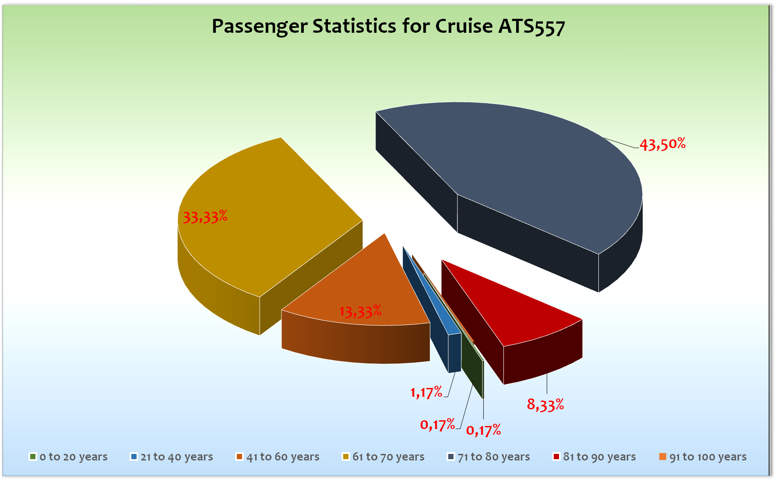

**außerplanmäßige Einstiege**

- Havanna / 10.03.2018: Familie Vogler, SBYs von Frank Wagner

- St. George’s / Bermuda / 17.03.2018: Paul Osenda, Sea Chefs

- Horta / 23.03.2018: Stefanie Hertel & Team, BN557520, 557507, 557991, 557999

- Honfleur / 28.03.2018: Jürgen Wolthausen, BN635414, SBY von Nadine Wolthausen

**außerplanmäßige Ausstiege**

- Havanna / 09.03.2018: Fr. Maiberg, BN616105, SBY von Dr. Sabine Hönle

- Havanna / 10.03.2018: Hr. Freitag, BN604015, medizinische Gründe

- Cienfuegos / 12.03.2018: Familie Vogler, SBYs von Frank Wagner

- Santiago de Kuba / 14.03.2018: Fr. & Hr. Grill, BN643208, SBYs von Sonja Grill (nurse)

- St. George’s / Bermuda / 18.03.2018: Jürgen Wolthausen, SBY Nadine Wolthausen, BN635414

- Ponta Delgada / 24.03.2018: Udo Harmeling, SBY von Gabi Harmeling (Tageskünstler), BN555806

Fr. & Hr. Kersten, Gäste haben bereits vor Reisebeginn Ihren früheren Ausstieg in Bonn mitgeteilt, BN629592

**Fahrräder**

Es wurden zwei Fahrräder vermietet.

**Gruppen - keine Gruppen**

**Progreso**

Der Weg für die Gäste bis zum Terminal war etwas beschwerlich. Nach ca. 300 Metern erreichten sie zu Fuß die Halle in der verschiedene Geschäfte, ein Duty Free Shop sowie einige kleine Restaurants zu finden waren – alles sehr amerikanisch angehaucht. Hier fand auch die Gepäckkontrolle für die abfliegenden Gäste statt. Für die Aussteiger, mit Handgepäck und Kleidung für das kalte Deutschland bei Temperaturen um die 30°C, nicht so witzig! Es gab nur einen Rollstuhl-Service seitens des Hafens der aber auch relativ gut funktionierte. Alles in allem war es eine erfolgreiche Ausschiffung. Achtung - mit Artania wird es sehr knapp - vor allem was den Platz am Flughafen angeht. Hier müssen die Gäste unbedingt gestaffelt zum Flughafen gebracht werden da der Wartebereich vor dem Check-in keine Sitzplatzmöglichkeit bietet und der Check-In seeeeehr langsam ist. Das Gepäck sollte besser nicht mit separaten Luggage Trucks transportiert werden, sondern unbedingt mit in die Transferbusse, da ein Aufreihen am Flughafen ein weiteres Platzproblem darstellt. Bei einem Gepäcktruck wäre die Anzahl zu groß und der Platz zu wenig.

**Havanna**

Wir erreichten pünktlich den Hafen von Havanna und waren zunächst auch sehr angetan von der Abwicklung von Seiten der örtlichen Behörden. Dies sollte sich aber später nochmal ändern. Der Liegeplatz ideal, zentral und so haben die neuen Gäste wie auch die Durchfahrer ihren umfangreichen Aufenthalt in Havanna in vollen Zügen genossen. Geldwechsel und Passkontrolle fand im Terminal statt ohne große Verzögerungen. Wir sollten bereits am ersten Tag eine Treibstofflieferung bekommen, die uns aber erst eine halbe Stunde vor der geplanten Abfahrt am zweiten Tag erreichte. Wir verlängerten die Liegezeit um 2 Stunden, um ausreichend Treibstoff aufnehmen zu können, was in den nächsten Häfen nicht möglich gewesen wäre. Das Auslaufen fand somit nach Sonnenuntergang statt, was aber nicht als negativ bemerkt wurde. Wir kamen trotz der 2 stündigen Verspätung nur eine halbe Stunde später in Maria de la Gorda an.

**Maria la Gorda**

Hier mussten wir aufrgund der Wassertiefe und der Nationalpark-Situation driften. Es ist strikt untersagt hier den Anker zu Wasser zu lassen um die schöne Korallenwelt nicht zu zerstören. Hier ja nur ein privater Landgang, den die Gäste zum Baden im karibische Meer nutzten. Allerdings war es relativ schwierig ins Wasser zu gelangen da es nur wenige Stellen gab, wo man ohne Badeschuhe unbeschadet ins tiefere Wasser gelangen konnte. Es gab ca. 250 Liegestühle die man kostenlos zur Verfügung stellte, wobei die nach nur 4 gefühlten Tenderbooten bereits vergriffen und belegt waren. Die Infrastruktur ist mehr als überschaubar und so sollte man mit Artania dort nicht hinfahren. Die einzige Bar mit Restaurant war mit der Anzahl von Gästen total überfordert. Dennoch genossen die Gäste ihren privaten Landgang. Eine Passkotrolle fand dort nicht wie angekündigt statt!

**Cienfuegos**

Auch der 2. Anlauf von Cienfuegos war sehr erfolgreich. Eine pünktliche Ankunft, schnelle Freigabe des Schiffes, problemloses Tendern und gutes Wetter (sonnige 28°C) sorgten für einen rundum gelungenen Tag.

**Santiago de Kuba**

Der Liegeplatz auch hier sehr zentral und so konnte man fußläufig den schönen Hauptplatz erreichen der auch abends eine besondere Stimmung anbot. Die Stadt ist vom Sozialismus mehr gezeichnet als Havanna, aber auffallend sauber. Die Menschen sind ein bißchen aufdringlicher als in Havanna was den Verkauf von Waren angeht. Ansonsten war auch hier alles soweit ok. Es ist ein wirklicher Kontrast zum bereits touristisch weiter entwickeltem Havanna. Gerne wieder!

**Grand Turk**

Hier lagen wir, entgegen der Ausschreibung in der Routenänderung für die Gäste, an der Pier.

Bis 12.00 Uhr waren wir auch noch alleine, Gott sei dank, und so genossen unsere Gäste zunächst die Ruhe vor der Invasion der Carnival Magic. Ab mittags strömten dann die Massen aus dem Riesen und so war der Strand sehr schnell überbevölkert. Viele Gäste waren froh, dass sie auf der kleinen schnuckeligen Albatros waren und nicht auf dem Riesen unterwegs sind. Es war ein schöner Abschluss der Karibik, den viele der Gäste nutzten, um in dem wunderschön türkisfarbenen karibischen Meer nocheinmal zu Baden.

**St. George’s / Bermuda**

Auf dem Weg zu den Bermuda Inseln gab es ein paar Schlaglöcher im Atlantischen Ozean. Bei einer Windstärke von 8 Beaufort und einer Seestärke von 6-7 haben wir ein wenig die Geschwindigkeit gedrosselt um die Bewegungen an Bord etwas erträglicher zu gestalten. Dies hatte zur Folge, dass wir nicht wie geplant um 12.00 Uhr festgemacht haben, sondern erst um 14.00 Uhr. Bei dann wiederum idealem Wetter erreichten wir das kleine süße Städtchen St. Georges. Am 2. Tag passierte uns leider eine Kaltfront mit feuchten Wolken. Die Einfahrt und Ausfahrt durch den natürlichen Kanal kann als Highlight bezeichnet werden. Hier gab es keine organisierten Ausflüge und so genossen die Gäste Ihre privaten Landgänge.

**Horta/Faial**

Nach 4 ruhigen Seetagen erreichten wir die Insel Faial auf den Azoren. Bei angenehmer Witterung

(leicht bewölkt 18°C) genossen unsere Gäste die schönen Ausflüge wie auch Ihren privaten Landgang in der kleinen hübschen Ortschaft Horta.

**Ponta Delgada/Sao Miguel**

Hier lagen wir leider an der Außenpier und ein Laufen im Hafen war verboten. Es gab kostenlose Shuttlebusse, die unsere Gäste zum Hafenausgang gefahren haben. Der Grund für diesen Liegeplatz war eine Insel-Ralley und die einzelnen Teams haben Ihren Standort am eigentlichen Cruiseterminal. Bei leichter Bewölkung und angenehmen 18°C genossen auch hier unsere lieben Gäste Ihre Ausflüge wie privaten Landgänge.

**Honfleur**

Ein sehr schöner Abschluss dieses Reiseabschnittes. Wir haben den Gästen ein letztes Mal kostenslose Shuttlebusse angeboten, da die Entfernung 2,5 km betrug und bei dem angekündigten Wetter ein Laufen in die Stadt höchst beschwerlich gewesen wäre. Nach einem stürmischen Vormittag besserte sich die Wetterlage und so genossen viele der Gäste die wunderschöne Stadt Honfleur.

**Hamburg**

Problemlose Ausschiffung. Der Gepäcktransport vom Schiff an Land mit dem Kran hat extrem lange gedauert... Um kurz nach 09.00 Uhr wurde damit begonnen und das letzte Gepäck war um 11.00 Uhr endlich draußen. Wir sind von Bremerhaven etwas anderes gewöhnt. ☺

**ROUTE**

Eine sehr schöne und abwechslungsreiche Route mit dem Schwerpunkt Kuba. Nach den Erfahrungen in Kuba sollte man auch in Zukunft ein Anlaufen mit einplanen aber besser von einem Passagierwechsel absehen.

**Behörden**

Im Großen und Ganzen keine Probleme! Die spanischen Übersetzungen (Krankenversicherungen) der Gäste für Kuba wurden nie erfragt. Ansonsten sind die Ankündigungen der kubanischen Behörden sehr unterschiedlich, unlogisch und teilweise auch vom Zufall abhängig. Es hier vorab erst mal grundsätzlich, dass die Gäste bei jedem Landgang ihren Reisepass und das kubanische

**Hoteldepartment (Sea Chefs)**

Die Zusammenarbeit war wie immer prima! Alle haben sich auch dieses Mal sehr bemüht, abwechslungsreiche Speisen und spezielle Veranstaltungen stattfinden zu lassen. Eines der Highlights waren Kubanische Zigarren mit edlem Rum an der Kopernikus Bar. Dies wurde aufgrund der großen Nachfrage 2 weitere Male wiederholt. Für die Kontinentalumrunder (100 Tage) gab es am 24.03. ein exklusives Abschiedsdinner mit einem besonderen Menü im Restaurant Pelikan.

**Technik / Wartung**

Die Kamera in der Atlantik Lounge, die die abendlichen Shows und Lektorate im TV überträgt, ist eine Katastrophe! Es wäre schön, wenn wir in der Werft hier noch eine Verbesserung stattfinden lassen könnten. Es gibt immer wieder Beschwerden, wenn die Show in die Kabinen übertragen wird, über die Qualität von Bild und Ton. Man kann nur erkennen, dass da jemand steht, wer er ist oder was er macht ist nur zu erahnen.

**Kabinen** -siehe Bettenbuchbericht von Hassan

**Ausflugsprogramm** - siehe Silke/BRB

**Hospital** - siehe Hopitalbericht

**Unterhaltungsprogramm**

Auch auf diesem letzten Abschnitt der Winterreise hat das Künstlerteam sehr harmonisch zusammengearbeitet. Die Solo-Künstler haben jeweils 2 Solo-Abende angeboten und waren auch durchweg erfolgreich. Auch der Abend von Stefanie Hertel ist sehr gut angekommen und sie selber hat sich wie sie gesagt hat „Sauwohl“ gefühlt.

Ein großes Dankeschön an das Albatros Show Ensemble, das nicht nur künstlerisch gut war, sondern auch durch Harmonie in den eigenen Reihen positiv auffiel.

**Besonderes**

Das Highlight der Reise war die Crew-Show. Alle Abteilungen des Schiffes haben etwas zum Besten gegeben und ein Finale mit über 65 Besatzungsmitgliedern haben wir alle noch nie erlebt. Auch danach war die Stimmung außerordentlich gut und unsere Gäste tanzten mit der Besatzung in der Casablanca Bar.

**Zusammenfassende Beurteilung der Kreuzfahrt**

Ein schöner letzter Reiseabschnitt der diesjährigen Winterreise. Die Routenänderung war nur noch vereinzelt ein Thema und so war auch die Stimmung viel besser als noch auf dem Abschnitt vorher.

Das Wetter hat uns auch positiv in die Karten gespielt und so können wir von einem durchweg gelungenen letzten Reiseabschnitt sprechen.

**Klaus Gruschka**

**Kreuzfahrtdirektor**

**An Bord von MS Albatros, 01.04.2018**

Cc: Master, Hotelmanager, Sea Chefs Oliver Gerbig, V-Ships, Dr. Alois Franz, Klaus Gruschka, Christoph Schädel, Christian Adlmaier, Jörn Hofer, Christian Rippel, Michael van Oosterhout, Thomas Gleiß, Manuela Bzdega, Phoenix Fleet Management